Министерство науки и высшего образования Российской Федерации

Федеральное государственное автономное образовательное учреждение

высшего образования

**«Пермский национальный исследовательский**

**политехнический университет»**

Кафедра «Информационные технологии и автоматизированные системы»

направление подготовки: 09.03.01 – «Информатика и вычислительная техника»

**ОТЧЁТ**

**Лабораторная работа №7.1. – 7.2.**

**7.1. «Перегрузка функций в Си++»**

**7.2. «Функции с переменным числом параметров»**

**Вариант 8**

Выполнила работу:

студентка гр. ИВТ-24-2б

Малая Алина Александровна

Проверил:

Доцент кафедры ИТАС

Полякова Ольга Андреевна

(оценка) (подпись)

(дата)

г. Пермь, 2025

**Лабораторная работа 7.1.**

**Постановка задачи**

Написать перегруженные функции, которые должны:

1. по номеру года выдает его название по старояпонскому календарю;
2. по названию месяца выдает знак Зодиака.

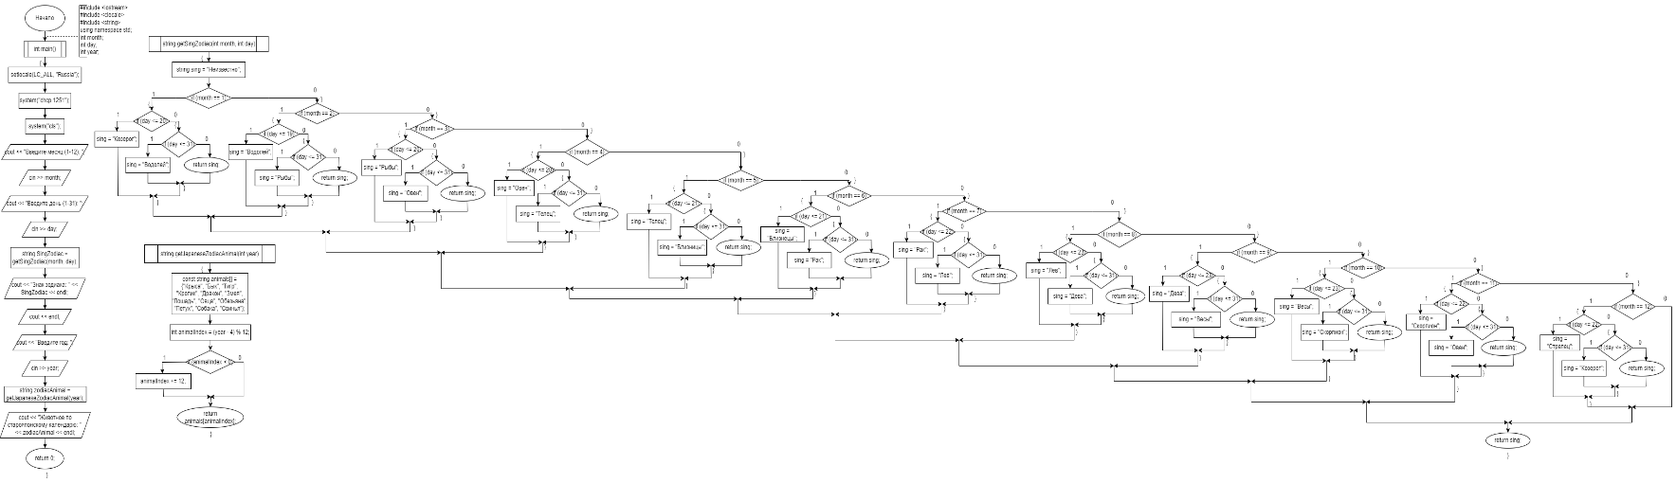**Блок – схема**

**Код программы**

#include <iostream>

#include <clocale>

#include <string>

using namespace std;

string getSingZodiac(int month, int day)

{

string sing = "Неизвестно";

if (month == 1)

{

if (day <= 20)

sing = "Козерог";

else if (day <= 31)

sing = "Водолей";

else return sing;

}

else if (month == 2)

{

if (day <= 19)

sing = "Водолей";

else if (day <= 31)

sing = "Рыбы";

else return sing;

}

else if (month == 3)

{

if (day <= 20)

sing = "Рыбы";

else if (day <= 31)

sing = "Овен";

else return sing;

}

else if (month == 4)

{

if (day <= 20)

sing = "Овен";

else if (day <= 31)

sing = "Телец";

else return sing;

}

else if (month == 5)

{

if (day <= 21)

sing = "Телец";

else if (day <= 31)

sing = "Близнецы";

else return sing;

}

else if (month == 6)

{

if (day <= 21)

sing = "Близнецы";

else if (day <= 31)

sing = "Рак";

else return sing;

}

else if (month == 7)

{

if (day <= 22)

sing = "Рак";

else if (day <= 31)

sing = "Лев";

else return sing;

}

else if (month == 8)

{

if (day <= 23)

sing = "Лев";

else if (day <= 31)

sing = "Дева";

else return sing;

}

else if (month == 9)

{

if (day <= 23)

sing = "Дева";

else if (day <= 31)

sing = "Весы";

else return sing;

}

else if (month == 10)

{

if (day <= 23)

sing = "Весы";

else if (day <= 31)

sing = "Скорпион";

else return sing;

}

else if (month == 11)

{

if (day <= 22)

sing = "Скорпион";

else if (day <= 31)

sing = "Стрелец";

else return sing;

}

else if (month == 12)

{

if (day <= 22)

sing = "Стрелец";

else if (day <= 31)

sing = "Козерог";

else return sing;

}

return sing;

}

string getJapaneseZodiacAnimal(int year)

{

const string animals[] = {"Крыса", "Бык", "Тигр", "Кролик", "Дракон", "Змея", "Лошадь", "Овца", "Обезьяна", "Петух", "Собака", "Свинья"};

int animalIndex = (year - 4) % 12;

if (animalIndex < 0) // Проверка на отрицательный индекс

{

animalIndex += 12;

}

return animals[animalIndex];

}

int main()

{

setlocale(LC_ALL, "Russia");

system("chcp 1251");

system("cls");

cout << "Введите месяц (1-12): ";

int month;

cin >> month;

cout << "Введите день (1-31): ";

int day;

cin >> day;

string SingZodiac = getSingZodiac(month, day);

cout << "Знак зодиака: " << SingZodiac << endl;

cout << endl;

cout << "Введите год: ";

int year;

cin >> year;

string zodiacAnimal = getJapaneseZodiacAnimal(year);

cout << "Животное по старояпонскому календарю: " << zodiacAnimal << endl;

return 0;

}

**Вывод**

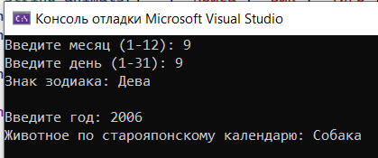

**Лабораторная работа 7.2.**

**Постановка задачи**

Написать функцию min с переменным числом параметров, которая находит минимальное из чисел типа int. Написать вызывающую функцию main, которая обращается к функции min не менее трех раз с количеством параметров 5, 10, 12.

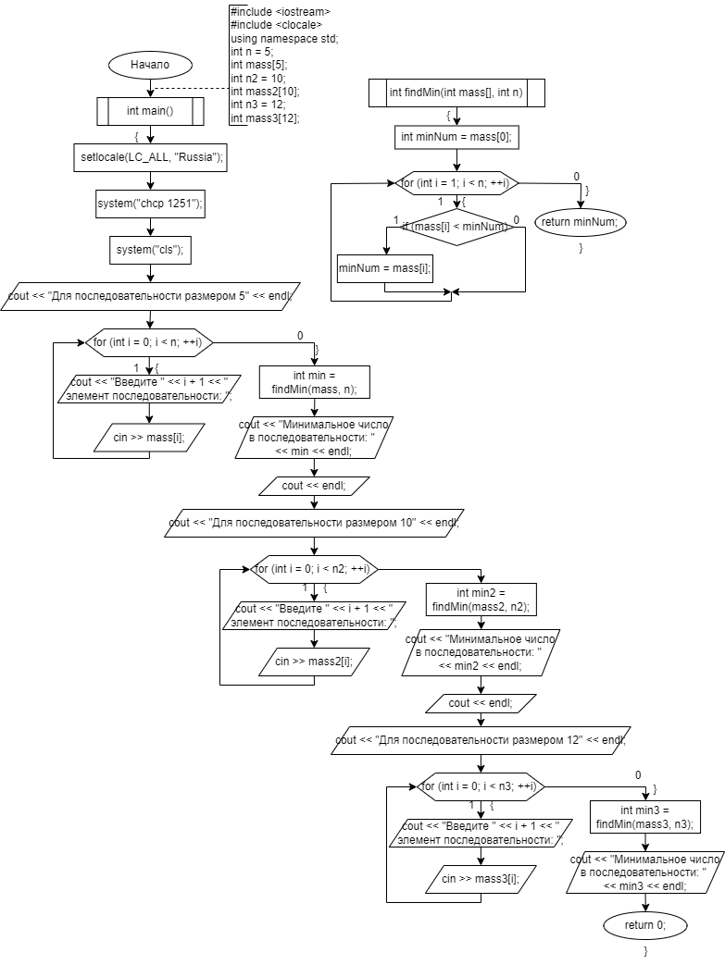**Блок – схема**

**Код программы**

#include <iostream>

#include <clocale>

using namespace std;

int findMin(int mass[], int n)

{

int minNum = mass[0];

for (int i = 1; i < n; ++i)

{

if (mass[i] < minNum)

{

minNum = mass[i];

}

}

return minNum;

}

int main()

{

setlocale(LC_ALL, "Russia");

system("chcp 1251");

system("cls");

int n = 5;

int mass[5];

int n2 = 10;

int mass2[10];

int n3 = 12;

int mass3[12];

cout << "Для последовательности размером 5" << endl;

for (int i = 0; i < n; ++i)

{

cout << "Введите " << i + 1 << " элемент последовательности: ";

cin >> mass[i];

}

int min = findMin(mass, n);

cout << "Минимальное число в последовательности: " << min << endl;

cout << endl;

cout << "Для последовательности размером 10" << endl;

for (int i = 0; i < n2; ++i)

{

cout << "Введите " << i + 1 << " элемент последовательности: ";

cin >> mass2[i];

}

int min2 = findMin(mass2, n2);

cout << "Минимальное число в последовательности: " << min2 << endl;

cout << endl;

cout << "Для последовательности размером 12" << endl;

for (int i = 0; i < n3; ++i)

{

cout << "Введите " << i + 1 << " элемент последовательности: ";

cin >> mass3[i];

}

int min3 = findMin(mass3, n3);

cout << "Минимальное число в последовательности: " << min3 << endl;

return 0;

}

**Вывод**

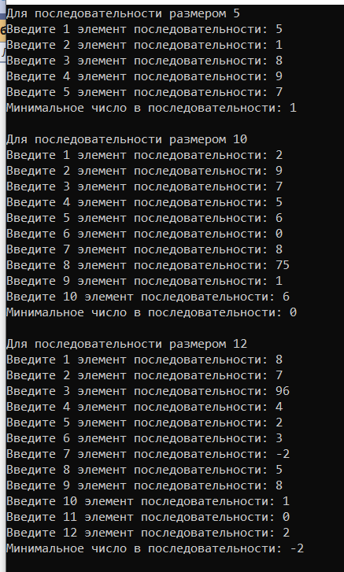

**GitHub**

<https://github.com/amalayaa>